Московский государственный технический университет им. Н.Э. Баумана

Факультет «Радиоэлектроника и лазерная техника»

Кафедра «Радиоэлектронные системы и устройства(РЛ1)»

Лабораторная работа №4

«Исследование биполярного транзистора в режиме переключения»

по дисциплине

«Электроника»

Выполнил ст. группы РЛ6-41

Мухин Г.А.

Филимонов С.В.

Проверил доцент

Крайний В.И.

Оценка в баллах_________

Москва, 2022

**Цель работы:** исследование импульсных свойств биполярного транзистора, определение их зависимостей от режима работы транзистора.

**Приборы и измерительные устройства:** Два источника питания “Марс”, резисторы сопротивлением 2 кОм и 5 1кОм, биполярный транзистор, осциллограф АСК1022, генератор импульсов Г3-63.

**Параметры исследуемых элементов:**

**КТ203Б:**

Транзистор универсальный кремниевый эпитаксиально-планарные p-n-p усилительный маломощный.

Максимально допустимое (импульсное) напряжение коллектор-база 30 В.

Максимально допустимое (импульсное) напряжение коллектор-эмиттер 30 В.

Максимально допустимый постоянный(импульсный) ток коллектора 10(50)мА.

Максимально допустимая постоянная рассеиваемая мощность коллектора без теплоотвода (с теплоотводом) 0.15 Вт.

Статический коэффициент передачи тока биполярного транзистора в схеме с общим эмиттером 30-150. Обратный ток коллектора **<=**1 мкА. Граничная частота коэффициента передачи тока в схеме с общим эмиттером **=>**5 МГц.

Начертим принципиальную схему для исследования транзистора в режиме переключения с указанием полярности включения приборов и источников питания, указав дополнительно типы измерительных приборов.

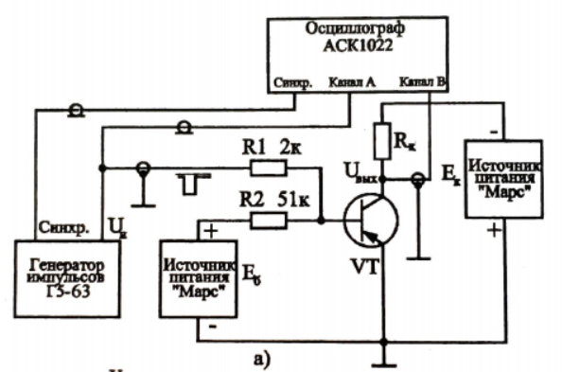

Снимем семейство выходных характеристик транзистора.

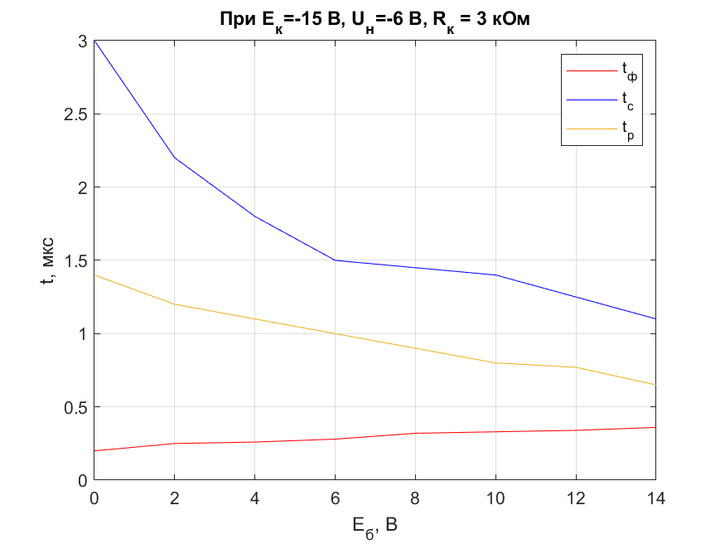

График 1 - к таблице 1

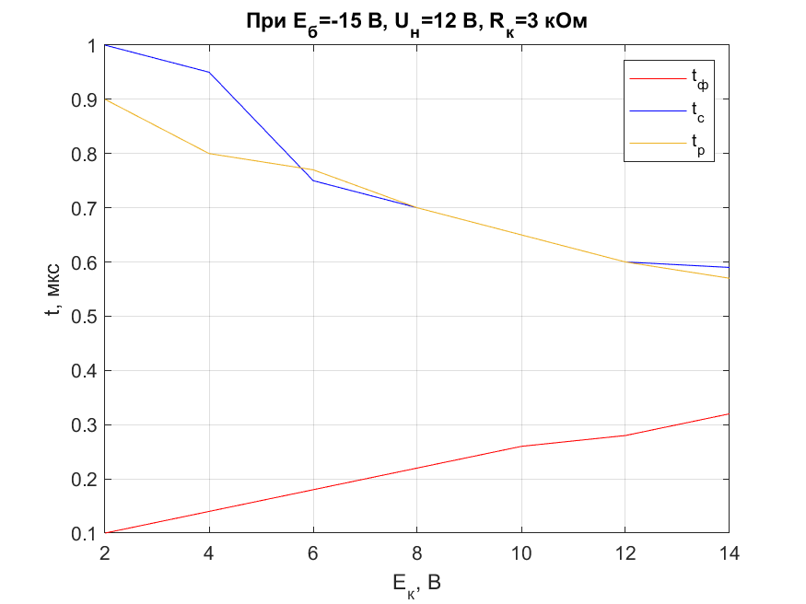

График 2 - к таблице 2

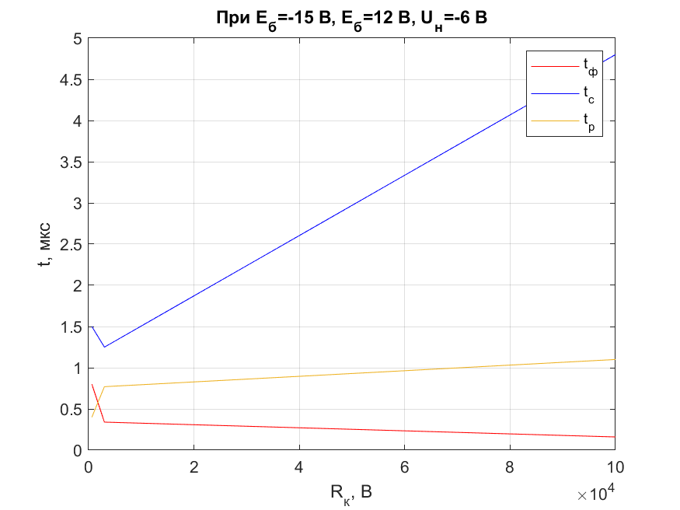

График 3 - к таблице 3

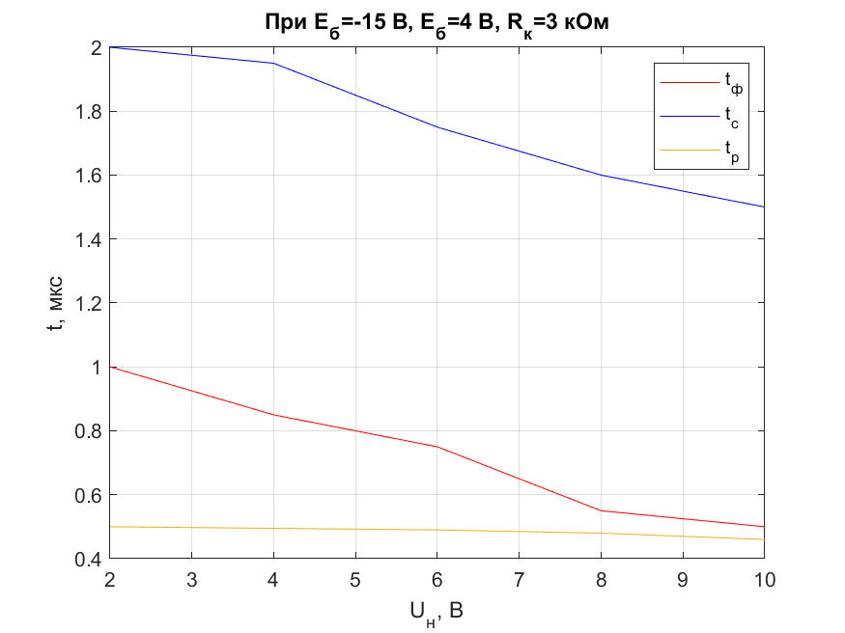

График 4 - к таблице 4

**Вывод:** На основе биполярного транзистора может быть построен электронный ключ - устройство, которое под действием управляющего сигнала замыкает или размыкает электрическую цепь. При этом транзистор в режиме отсечки эквивалентен разомкнутому ключу, а в режиме насыщения – замкнутому

Транзистор переходит в режим насыщения, когда напряжение на коллекторном переходе меняет знак, т. е. становится прямым. Для этого нужно, чтобы Iб превысил базовый ток насыщения Iбн, тогда при дальнейшем росте Iб ток коллектора остается неизменным и равным коллекторному току насыщения Iкн = βIбн, а Uкэ также остается неизменным и равным Uкэ нас

Переход транзистора из режима отсечки в режим насыщения и наоборот происходит не мгновенно. Длительность процессов включения и выключения определяется процессами накопления и рассасывания зарядов в базе транзистора, а также перезарядом емкостей его переходов.

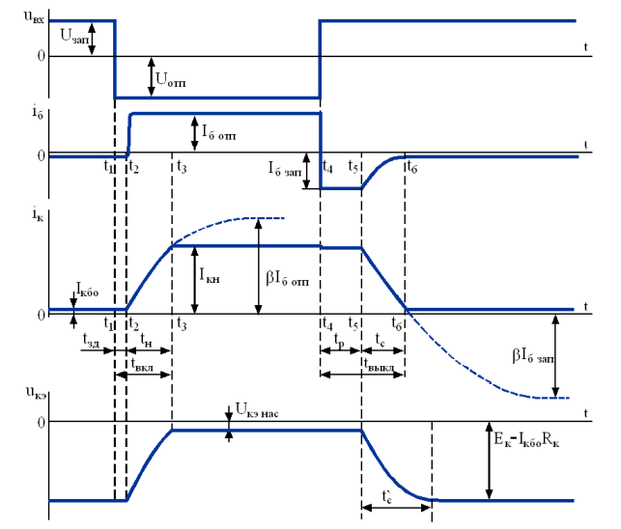

Время задержки сигнала рассчитывается по формуле:

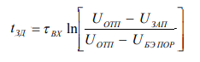

Отпирающее напряжение:



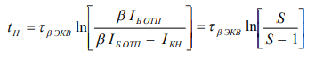

Ток насыщения коллектора:



Время нарастания сигнала рассчитывается по формуле:

Для изменения Ек:

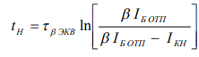

В ходе эксперимента мы увеличивали Eк поэтому знаменатель под логарифмом уменьшался, следовательно увеличивалось и время нарастания сигнала, так как остается неизменной в ходе изменения Eк. То же самое происходит при увеличении Еб.

При увеличении Rк уменьшается параметр Iкн, а также уменьшается скорость убывания знаменателя и с ростом сопротивления логарифм будет уменьшатся относительно предыдущего, следовательно уменьшается время нарастания.

Что согласуется с экспериментальными данными.

Токи базы и коллектора на интервале t4-t5, а также рекомбинация носителей заряда в базе являются причиной рассасывания заряда в базе, т. е. уменьшения накопленного в базе заряда с постоянной времени τнак. Время рассасывания tр= t5-t4 может быть определено по формуле:



При увеличении Eб и Ек знаменатель логарифма увеличивается, так как возрастает I= , а значит уменьшается сам логарифм, как и время рассасывания вместе с ним.

При увеличении Rк знаменатель логарифма уменьшается, значение логарифма увеличивается, а следовательно и увеличивается время рассасывания.

Что согласуется с экспериментальными данными.

На интервале t5-t6 коллекторный ток уменьшается с постоянной времени τβ экв, стремясь к уровню -βIб зап. Однако в момент t6 коллекторный ток уменьшается до Iкбо, близкого к нулю, и транзистор входит в режим отсечки. Время спада тока коллектора tс= t6-t5 может быть определено по формуле:



Здесь с увеличением Ек уменьшается логарифм а следовательно должно уменьшаться и время спада коллектора. С увеличением Rк логарифм уменьшается и время спада коллектора должно уменьшаться, однако по экспериментальным данным оно увеличивается.

Итак, по итогам проведенных работ мы получили совпадение результатов эксперимента с теоретическими выкладками. А также мы ознакомились теоретически со схемой импульса входного и выходного сигнала и убедились в зависимостях между такими величинами, как Eк, Еб, Rк, tс , tр , tн.